‏כ"ו בשבט תשע"ח
11.2.2018

הנדון: פרוטוקול סיור ספקים ומענה לשאלות ההבהרה במסגרת מכרז פומבי מס' 4/2018 לארגון, בימוי והפקת העצרת הממלכתית לציון יום איחוד ירושלים לשנת 2018

- סיור ספקים:
בהתאם לאמור בסעיף 12 למכרז שבנדון, התקיים ביום רביעי 7.2.17 סיור מציעים בגבעת התחמושת. בסיור השתתפו נציגי גופי הפקה אשר נרשמו על ידי נציג המשרד.
במסגרת הסיור הציגה נציגת המשרד גב' חגית עזרא את עיקרי המכרז, את לוחות הזמנים ואת השירותים הנדרשים בהתאם לשטח בו יתקיים הטקס, בגבעת התחמושת בירושלים. כמו כן ניתנה אפשרות לשאול שאלות (מפורטות מטה בטבלה) והוצגו המיקומים העיקריים בטקס – מקום ישיבת סגל א', פתחי חירום, שבילי מילוט, מיקום הבמה ופריסת כסאות.
דגשים עיקריים שנאמרו בסיור:
- כמות קהל – התכולה המקסימלית כאשר מציבים כסאות על הטריבונות מאבן היא כ-1,800 איש. המספר הסופי ייקבע לאחר קבלת תכנית מהנדס ואישור משטרה לאירוע, אך זהו סדר הגודל אשר אליו יש להיערך.
- שטח גבעת התחמושת – אין לבצע שינויים על השטח. במידה ולפני תחילת ההקמות לטקס מתגלות בעיות בשטח, הגוף האחראי על האתר יתקן אותן. כל בעיה שתיגרם לשטח כתוצאה מהפקת הטקס – המפיק יחויב לתקנה. כמובן שאין לגעת בעצים, פסלים ומוצגים קבועים בשטח, ניתן להשתמש בהם כחלק מהתפאורה (כפי שנעשה בעבר, ניתן לחפש סרטונים מהטקסים הקדומים).
- עבודה עם היחידה לאבטחת אישים – היחידה לאבטחת אישים תציג את דרישות האבטחה שלה והמפיק יבצע אותן, יתקיים קשר ישיר בין היחידה למפיק.
- לוחות הזמנים – מועד הטקס הוא הוא ביום איחוד ירושלים – 13.5.2018. על המציעים להיערך לפרזנטציות ולתחילת עבודה (המציע הזוכה) בטווח זמן קצר לאחר הגשת ההצעה.
- שאלות הבהרה :
  - בתגובה לשאלות המציעים ובהתאם לסמכותו על פי מסמכי המכרז, להלן תשובות המזמין/המשרד לשאלות.
  - השאלות המפורטות להלן נשאלו במסגרת סיור הספקים שנערך ביום 7.2.18 והן שנשלחו בדוא"ל לנציגת המשרד.
  - יובהר כי אין נוסח השאלות המפורט להלן זהה בהכרח לנוסח שנשאל על ידי המתמודדים וכי לא בהכרח נענתה כל שאלה.
  - כל ההבהרות, השינויים והתיקונים האמורים במכתב זה, ייחשבו כאילו נכללו במסמכי המכרז מלכתחילה ויחייבו את המציעים.
  - אלא אם נאמר אחרת, לכל המונחים והמושגים האמורים במסמך זה תהיה הפרשנות כאמור במסמכי המכרז.
  - אין להסתמך על כל הסבר או פירוש שניתן בעל פה או בכתב או בכל דרך אחרת על ידי מי מטעם המזמין/המשרדו ו/או ועדת המכרזים, ככל שניתן, בכל פורום או צורה שהיא. השינויים היחידים מהאמור במסמכי המכרז וכן כל הפירושים וההבהרות להם, הינם כמפורט במסמך זה בלבד, ובמסמכיי הבהרות נוספים שיצאו מאתם ועדת המכרזים, ככל שיצאו.
  - מסמך זה מפורסם באתר האינטרנט של המשרד ובאתר האינטרנט הממשלתי (מינהל הרכש) בהתאם למפורט במסמכי המכרז.
  - למסמך זה מצורפים – מפת אתר גבעת התחמושת, וצילום אוויר של השטח. מציעים המעוניינים לקבלם במייל יפנו לנציגת מרכז ההסברה בכתובת המייל המופיע במסמכי המכרז.

מצ"ב להלן שאלות המתמודדים והתשובות שניתנו על-ידי המשרד:

מס' | סעיף במסמכי המכרז | עמ' במכרז | שאלה | תשובה
שאלות שנשאלו בסיור המציעים
 | כללי |  | האם ישנן דרישות נוספות שאינן מופיעות במכרז, בדגש על כסאות, חניות, גדרות וכיו"ב? | לא. הכל כמפורט במסמכי המכרז.  בעניין חניות – שימת לב המציעים לדרישת סעיף 2.4 למפרט השירותים להעמדת אחראי חניות מטעם המציע. יודגש כי לא כל החניונים באזור יהיו פתוחים לקהל הרחב, אלא חלקם ישוריינו מראש לאחמי"פ וכד'.
 | מפרט השירותים – סעיף 3.8 | 50 | האם ניתן להשתמש בשירותים שבאתר הטקס? | ניתן להשתמש בשירותים שבאתר, בנוסף אליהם יש להציב שירותים כימיים בהיקף המוגדר במכרז.  יודגש כי אחריות המציע היא גם על ניקיון השירותים הקבועים שבאתר הטקס.
חלק א' למסמכי המכרז
 | כללי |  | האם האירוע הינו אירוע ממלכתי?  האם יש לבצע רישוי? | האירוע הינו אירוע ממלכתי ולמרות זאת יש לבצע רישוי.
 | 5.2 | 6 | היחידה לאבטחת אישים -  1. האם יש תשלום ליחידה בגין אבטחת האירוע ?  2. האם יש תשלום לצורכי הלוגיסטיקה שלהם ( גידור, הסתרות וכד׳)? | לא. כל מה שמבוצע על ידם – על חשבונם ובאחריותם.

צילום אווירי – שטח גבעת התחמושת
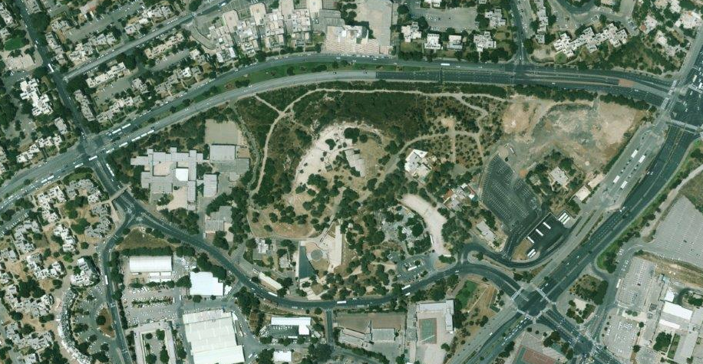

מפת האתר – גבעת התחמושת
